Баштанська центральна районна бібліотека

(Біобібліографічні матеріали)

Баштанка, 2013р

АГЕЄВ ЛЕОНІД МИКОЛАЙОВИЧ

Народився 24 лютого 1921 року в с. Баштанка, але шкільні роки пройшли у Новій Одесі. Після закінчення десятирічки вступив до Краснодарського авіаційного училища, яке закінчив у 1940р.
Учасник Великої Вітчизняної війни з 1941р. Воював у 7-му авіаполку дальної дії. Штурман Агеєв зі своїми бойовими товаришами здійснив під час війни 248 бойових вильотів. В одному з повітряних боїв був поранений. Вилікувавшись, Леонід Агеєв знову повів літак на нові бойові завдання. Освоївши техніку нічних польотів, він виходив з екіпажами на бомбометання ворожої техніки та живої сили в райони Курська, Орла, Ржева, Вязьми. Захищав від фашистських асів героїчний Сталінград. Лише там він зробив 49 бойових вильотів.
За зразкове виконання бойових завдань командування на фронтах Великої Вітчизняної війни та проявлені при цьому мужність та героїзм, Указом Президії Верховної Ради СРСР від 25 березня 1943 року штурману загону авіації дальньої дії старшому лейтенанту Агеєву Л.М. присвоєно звання Героя Радянського Союзу.
Л. М. Агеєв нагороджений орденом Леніна, двома орденами Червоної Зірки, медалями. Після війни Леонід Миколайович продовжував службу в авіації, навчався у Військово-повітряній академії. Брав участь в польотах з посадкою на лід в районі Північного полюсу. Приймав участь по встановленню нового світового рекорду наддалекого польоту по замкнутому маршруту у складі двох літаків. Був начальником штурманської служби відомого конструкторського бюро Камова. Друкувався в технічних журналах, писав вірші, захоплювався музикою. Почесний громадянин Нової Одеси та міста Люберці Московської області, де проживав.
Помер 15 листопада 2005р.

Використані джерела:

Агеєв Леонід Миколайович [Текст] // Золоті зірки Миколаївщини: Енциклопедичне вид. – Миколаїв: Вид-во МДГУ ім. Петра Могили, 2005. – С. 14-15.
Агеєв Леонід Миколайович [Текст] // Енциклопедія Сучасної України : Т. 3. - К., 2001.- С.141.
Бундюков А. Т. Сыновняя верность Отчизне [Текст]: очерки о Героях Советского Союза, уроженцах Николаевской области / А. Т. Бундюков, М. В. Кравченко. – Одесса: Маяк, 1982. – С. 17-19.

БОНДАРЕНКО ІВАН АНТОНОВИЧ

Народився у 1914 році в с. Шевченкове Баштанського району. Після закінчення школи працював рахівником у колгоспі, у районній інспекції Держстраху. В Радянській Армії з 1939 року.
У 1941 році закінчив Одеське військово-технічне училище. З того ж року в діючій армії. Визволяв Кубань і Україну, прославився в боях за Котовку і Високу Могилу на Кіровоградщині, за хутір Бугський уже в своїй Миколаївській області. В цих боях гартувалась командирська зрілість.
У 1944 році, переслідуючи відступаючих фашистів, 21 березня полк Бондаренка першим вийшов на р. Південний Буг у районі с. Бузького (Вознесенський р-н). При цьому було знищено 2 штурмові гармати, 37 автомашин, 6 гармат, десятки солдатів і офіцерів ворога. У ніч на 24 березня сорок четвертого року частина підрозділів полку форсувала Південний Буг і захопила плацдарм на його правому березі. 26 березня 1944 року у критичний момент бою по утриманню плацдарму майор Бондаренко, вже будучи тяжко пораненим, підняв бійців у штикову атаку і героїчно загинув. Сталося це біля с. Виноградний Сад Доманівського району.
За героїчне форсування полком Південного Бугу і утримання плацдарму, а також за особистий героїзм, проявлений в цьому бою, Указом Президії Верховної ради СРСР від 3 червня 1944 року командиру стрілкового полку майору Бондаренко Івану Антоновичу посмертно присвоєно звання Героя Радянського Союзу.
Нагороджений орденом Леніна, орденами Червоного Прапора, Суворова III степеня, Червоної Зірки.
Похований у парку смт. Арбузинка Миколаївської області, де встановлено пам’ятник Герою.

Використані джерела:

Бондаренко Іван Антонович [Текст] // Золоті зірки Миколаївщини: Енциклопедичне вид. – Миколаїв: Вид-во МДГУ ім. Петра Могили, 2005. – С. 35-36.
Бондаренко Іван Антонович [Текст] // Енциклопедія Сучасної України : Т.3. – К., 2001. – С. 262.
Бундюков, А. Т. Сыновняя верность Отчизне [Текст]: очерки о Героях Советского Союза, уроженцах Николаевской области / А. Т. Бундюков, М. В. Кравченко. – Одесса: Маяк, 1982. – С. 39-41.
История городов и сел Украинской ССР [Текст]: в 26-ти т.: Николаевская область / Гл. редкол.: П. Т. Тронько и др.; Редкол.: В. А. Васильев и др. – К., 1981. – С. 132,162.

БУДЮК МИКОЛА ВАСИЛЬОВИЧ

Народився 15 вересня 1921 року у с. Новомар’ївці Баштанського району в родині селянина. Після закінчення семирічки навчався у ФЗУ при Миколаївському суднобудівному заводі, потім працював слюсарем. У Радянській Армії з 1939року.
Учасник Великої Вітчизняної війни з 1941 року, командир батареї 953-го самохідного артилерійського полку (65-й стрілковий корпус, 5-а армія, 3-й Білоруський фронт).
Відзначився капітан Будюк в боях при визволенні міста Вільнюс. На підступах до міста жорстокі бої йшли за село Королі, яке гітлерівці перетворили на міцний вузол оборони. Завдяки сміливому маневру Будюка, вогонь самохідних установок був дуже результативним і ворог поніс значні втрати. Далі – Вільнюс. Батарея Будюка вела важкі вуличні бої. Гітлерівці кинули в контратаку три важкі танки. Капітан Будюк не розгубився, прийняв бій і підбив два танки ворога.
При наступі на Східну Прусію 11 жовтня 1944 року М.В.Будюк був смертельно поранений. Помер 13 жовтня 1944 р. Похований в м. Вілкавішкіс в Республіці Литва.
За зразкове виконання завдань командування на фронті боротьби з німецько-фашистськими загарбниками і виявлені при цьому мужність і героїзм, Указом Президії Верховної Ради СРСР від 24 березня 1945 року командиру батареї 953-го самохідного артилерійського полку капітану Будюку М.В. посмертно присвоєно звання Героя Радянського Союзу.
Нагороджений орденами Леніна, Червоного Прапора, Вітчизняної війни I ступеня, Червоної Зірки, медалями. Його ім’я викарбувано на стелі Героїв і вихованців суднобудівного заводу в м. Миколаєві.

Використані джерела:

Будюк Микола Васильович [Текст] // Золоті зірки Миколаївщини: Енциклопедичне вид. – Миколаїв: Вид-во МДГУ ім. Петра Могили, 2005. – С. 39-40.
Будюк Микола Васильович [Текст] // Енциклопедія Сучасної України : Т.3. – К., 2001. – С.547.
Бундюков, А. Т. Сыновняя верность Отчизне [Текст]: очерки о Героях Советского Союза, уроженцах Николаевской области / А. Т. Бундюков, М. В. Кравченко. – Одесса: Маяк, 1982. – С. 45-48.

ГРЕБЕНЮК МИКИТА АНДРІЙОВИЧ

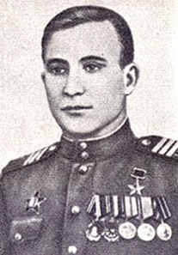
Народився 21 вересня 1918 року в с. Мар’янівка Баштанського району. Після закінчення семирічки навчався у фабрично-заводському училищі Харківського паровозобудівного заводу, де потім і працював.
Строкову службу проходив у ВМФ. Після закінчення електромеханічної школи навчального відділу Балтійського флоту служив трюмним машиністом на Північному флоті.
Учасник Великої Вітчизняної війни з 1941 року. В 1942 році воював на сухопутному фронті в 92-й морській стрілковій бригаді під Москвою, а потім під Сталінградом, де був тяжко поранений. Після шпиталю був направлений до 304-го окремого батальйону морської піхоти Чорноморського флоту. Учасник десантів у Таганрозі, Маріуполі.
У ніч на 26 березня 1944 року, коли М. А. Гребенюк був заступником відділення 384-го окремого батальйону морської піхоти, у складі десантного відділення К.Ф.Ольшанського, висадився в тилу ворога у порту міста Миколаєва. Дві доби, до приходу радянських військ, відділення вело бій і відбило 18 атак ворога.
За зразкове виконання бойових завдань командування в боротьбі з фашистськими загарбниками та проявлені при цьому відвагу і героїзм Указом Президії Верховної Ради СРСР від 20 квітня 1945 року учаснику десанту моряків заступнику командира відділення старшині 2-ї статті Гребенюку М.А. присвоєно звання Героя Радянського Союзу.
Нагороджений орденом Леніна, орденами Червоного Прапора та Червоної Зірки. У званні капітан-лейтенанта в 1946 році звільнився в запас. Закінчив Одеську вищу партійну школу, працював у Дунайському пароплавстві, в тому числі й за кордоном. Потім працював у Миколаївському порту. Почесний громадянин Миколаєва.
Помер 17 лютого 1995 р. На будинку, де жив Гребенюк М.А., встановлено меморіальну дошку.

Використані джерела:
Гребенюк Микита Андрійович [Текст] // Слава і гордість Миколаївщини: навчальний посібник / М. М. Шитюк, Є. Г. Горбуров, К. Є. Горбуров. – Миколаїв: Видавець Шамрай П. М., 2012. – С. 136-137.
Цыганов, В. И. Удар «Меча» [Текст] / В. И. Цыганов. – Николаев: Издатель Гудым И. А., 2008. – С. 220.
Гребенюк Микита Андрійович [Текст] // Золоті зірки Миколаївщини: Енциклопедичне вид. – Миколаїв: Вид-во МДГУ ім. Петра Могили, 2005. – С. 63.
Гребенюк Микита Андрійович [Текст] // Енциклопедія Сучасної України: Т.6. – К., 2001. – С. 387.
Бундюков, А. Т. Сыновняя верность Отчизне [Текст]: очерки о Героях Советского Союза, уроженцах Николаевской области / А. Т. Бундюков, М. В. Кравченко. – Одесса: Маяк, 1982. – С. 21-26.

ГРИГОР’ЄВ ІВАН ЯКОВИЧ

Народився 20 травня 1924 року в с. Новоолександрівці Баштанського району. Виховувався у Миколаївському дитячому будинку, навчався в училищі Чорноморського суднобудівного заводу, де потім і працював.
З евакуйованим підприємством в серпні 1941 р. виїхав у Сталінград і там до 15 серпня працював на заводі.
Під час війни закінчив прискорений курс офіцерського училища в Барнаулі, учасник Великої Вітчизняної війни з 1942 року. Воював на Південно-Західному, 3-му Українському і 1-му Білоруському фронтах.
В боях при форсуванні р. Вісла Григор’єв командував взводом 45-мм пушок, який підтримував одну із мотострілкових рот. 14 січня 1945 року при прориві оборони ворога на лівому березі р. Вісли був тяжко поранений. Після закінчення лікування Іван Григорьєв зі своїми пушкарями в числі перших атакував лігво гітлерівців – Берлін. У день Перемоги написав на рейхстазі: «И.Я.Григорьев из Николаева».
За мужність і героїзм, проявлені в боях з гітлерівськими загарбниками, Указом Президії Верховної Ради СРСР від 27 лютого 1945 року командиру взводу протитанкових гармат 180-го гвардійського стрілецького полку гвардії лейтенанту Григор’єву І.Я. присвоєно звання Героя Радянського Союзу. Нагороджений орденами Леніна і Червоної Зірки, багатьма медалями.
Після війни командував артбатареєю в Групі радянських військ у Німеччині. Демобілізувався в 1947р. Проживав в м. Тулі, працював в обласному управлінні внутрішніх справ. У 1977 році вийшов на пенсію.
Помер у 1998 р.

Використані джерела:
Григор’єв Іван Якович [Текст] // Енциклопедія Сучасної України : Т.6. – К., 2006. – С. 432.
Григор’єв Іван Якович [Текст] // Золоті зірки Миколаївщини: Енциклопедичне вид. – Миколаїв: Вид-во МДГУ ім. Петра Могили, 2005. – С. 66-67.
Бундюков, А. Т. Сыновняя верность Отчизне [Текст]: очерки о Героях Советского Союза, уроженцах Николаевской области / А. Т. Бундюков, М. В. Кравченко. – Одесса: Маяк, 1982. – С. 97-98.

ЖЕЛЄЗНИЙ МИКОЛА ЯКОВИЧ
Народився в с.Баштанка 9 травня 1910 року. Після закінчення школи працював у колгоспі. Закінчив Новобузький сільськогосподарський технікум. Після закінчення строкової служби в Радянській Армії працював учителем.
Учасник Великої Вітчизняної війни з 1941 року. У 1943 році закінчив курси командирів. Служив командиром батальйону 986-го стрілкового полку (230-а стрілкова дивізія, 5-та Ударна армія, 1-й Білоруський фронт).
Батальйон М.Я.Желєзного визволяв рідні місця від фашистських окупантів на початку березня 1944 року. Наступали в грязюку, під дощем, перемішаним зі снігом. На вузькій ділянці в районі с. Шевченка гітлерівцям вдалося прорватися крізь бойові ряди наших військ. Небо двигтіло від «мессершміттів». Кожний клаптик землі був посічений осколками. Все небо затягнулося чорним димом. 8-9 березня батальйон перекрив мости біля сіл Костянтинівка, Піски та Привільного, випередивши відступаючих фашистів. Бій тривав біля шести годин. Ворог втратив тисячі солдатів і багато бойової техніки. «Кому, як не мені, уродженцю Баштанки, - згадував Микола Якович, - слід було вести солдатів а бій? Адже я знав там кожний будинок, кожний кущ. У районі Новополтавки без розвідки зайшов у тил ворога, і це відкрило ворота для танкістів».
Визволивши Миколаївщину, радянські війська продовжували наступ на Захід. Батальйон під командуванням М.Я.Желєзного форсував Дністер, бився на Яссько-Кишинівському напрямі. У ніч на 1 січня 1945 року – форсував Одер і, зламавши вогневий опір гітлерівців, захопив плацдарм на протилежному березі. Німці робили шалені атаки, але не змогли нічого змінити. А 14 квітня з цього плацдарму почався великий наступ на м.Берлін. А 20 квітня батальйон з боями вийшов до річки Шпреє, а на другий день – першим форсував її в районі Трептовпарку.
За виняткову мужність, відвагу та героїзм, проявлені на фронті боротьби з гітлерівськими загарбниками, Указом Президії Верховної ради СРСР від 31 травня 1945 року командиру стрілкового батальйону 230-ї стрілкової дивізії майору Желєзному Н.Я. присвоєно звання Героя Радянського Союзу. Такої високої нагороди були удостоєні сім воїнів батальйону Желєзного за бої на Дніпрі і Шпреє. Нагороджений орденами Леніна, Червоного Прапора, Олександра Невського та Вітчизняної війни II ступеня, багатьма медалями.
Після війни продовжував службу в Збройних Силах, у званні підполковника пішов у запас. Проживав у м. Вінниці.
Помер 19 травня 1976 р. Похований в м. Вінниці.

Використані джерела:
Желєзний Микола Якович [Текст] // Енциклопедія Сучасної України: Т.9. – К., 2009. – С. 533.
Желєзний Микола Якович [Текст] // Золоті зірки Миколаївщини: Енциклопедичне вид. – Миколаїв: Вид-во МДГУ ім. Петра Могили, 2005. – С. 88-89.
Бундюков, А. Т. Сыновняя верность Отчизне [Текст]: очерки о Героях Советского Союза, уроженцах Николаевской области / А. Т. Бундюков, М. В. Кравченко. – Одесса: Маяк, 1982. – С. 123-125.

ЛЕБІДЬ ГРИГОРІЙ ЮХИМОВИЧ

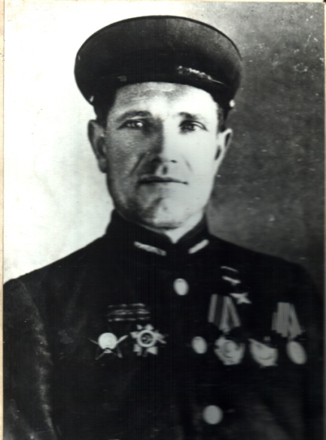
Народився 25 грудня 1911 року в с. Леніне Баштанського району. Закінчив місцеву церковно-приходську школу та до 1940 р. працював в колгоспі ковалем. У лавах Червоної Армії з 1940 р.
Учасник Великої Вітчизняної війни з червня 1941 року. Боєць Південного фронту (1941-1942рр.), Степового фронту (весна – літо1943 р.), 2-го Українського (1944 – 1945 рр.).
В боях на Калінінському напрямку взимку 1942 року першим у батальйоні нагороджений орденом Червоного Прапора. А потім – бої на Курській дузі, під Харковом, Корсунь-Шевченківська битва і форсування Дніпра. 3 листопада 1943 року вночі Григорій Лебідь під шквальним мінометним обстрілом фашистів зумів переправити на правий берег Дніпра трос, по якому потім пішли пароми з танками, гарматами і стрілками. Був поранений в цьому бою. Вилікувавшись, приймав участь у визволенні Румунії і Венгрії, Болгарії і Чехословаччини. У зведеній колоні 2-го Українського фронту приймав участь у Параді Перемоги в Москві.
За участь у боях на Харківському напрямку та уміле форсування річки Дніпро, за особисту мужність та героїзм при виконанні бойових завдань Указом Президії Верховної Ради СРСР від 23 лютого 1944р. командиру саперно-штурмового відділення 56-ї механізованої дивізії лейтенанту Лебедю Г.Ю. присвоєно звання Героя Радянського Союзу.
Нагороджений орденом Леніна, орденами Жовтневої Революції, Червоного Прапора, Трудового Червоного Прапора, Вітчизняної війни I ступеня, Червоної Зірки, «Знак Пошани», багатьма медалями.
Після війни повернувся до рідного села, працював в колгоспі.
Помер 28 червня 1988 р.

Використані джерела:
Лебідь Григорій Юхимович [Текст] // Золоті зірки Миколаївщини: Енциклопедичне вид. – Миколаїв: Вид-во МДГУ ім. Петра Могили, 2005. – С. 131.
Бундюков, А. Т. Сыновняя верность Отчизне [Текст]: очерки о Героях Советского Союза, уроженцах Николаевской области / А. Т. Бундюков, М. В. Кравченко. – Одесса: Маяк, 1982. – С.170-173.
История городов и сел Украинской ССР [Текст]: в 26-ти т.: Николаевская область / Гл. редкол.: П. Т. Тронько и др.; Редкол.: В. А. Васильев и др. – К., 1981. – С. 190.

ЛЕТУЧИЙ ОЛЕКСАНДР ЯКОВИЧ

Народився 25 листопада 1908 р. в с. Добре Баштанського району. Працював на залізниці та одночасно навчався у вечірній школі.
У Збройних Силах – з 1931 р. Закінчив військову школу пілотів у Севастополі. Брав участь у боях з білофіннами.
У роки Великої Вітчизняної війни брав участь у боях на Північно-Західному, Брянському, Воронезькому, Українському фронтах.
За мужність і героїзм, проявлені на фронті фінсько-радянської війни 1939-1940 рр. при врятуванні екіпажу підбитого командирського літака Указом Президії Верховної Ради СРСР від 19 травня 1940 року помічнику командира ескадрильї старшому лейтенанту Летучому О.Я. присвоєно звання Героя Радянського Союзу.
Нагороджений орденом Леніна, орденом Червоного Прапора, орденом Олександра Невського, двома орденами Червоної Зірки, медалями «За відвагу» і «За бойові заслуги».
В званні полковника пішов у відставку. Жив у м. Пушкіне Ленінградської області.
Помер 6 липня 2002 р.

Використані джерела:
Летучий Олександр Якович [Текст] // Золоті зірки Миколаївщини: Енциклопедичне вид. – Миколаїв: Вид-во МДГУ ім. Петра Могили, 2005. – С. 134.
Бундюков, А.Т. Сыновняя верность Отчизне [Текст]: очерки о Героях Советского Союза, уроженцах Николаевской области / А. Т. Бундюков, М. В. Кравченко. – Одесса: Маяк, 1982. – С. 174-175.

ПАВЛОВ ІВАН МИХАЙЛОВИЧ

Народився 18 червня 1918 року в с. Явкине Баштанського району. Після закінчення школи навчався у ФЗУ, потім працював електрослюсарем на Єнакіївському заводі і навчався в аероклубі.
У Збройних Силах з 1940-го року. У 1941 році закінчив Ворошиловградську школу пілотів, потім (у 1942 році) Краснодарське об’єднане військове авіаційне училище. З перших днів війни Павлов просився на фронт, але довелося разом з іншим льотчиками вивчати та освоювати нову техніку, відшліфовувати свою майстерність в найскладніших умовах. Своє перше бойове хрещення лейтенант І.М.Павлов пройшов у 1943 році в небі над Північним Кавказом. Потім були тяжкі бої над Керченською протокою, Кримом. Приклади мужності та героїзму показував відважний льотчик у небі України, Молдавії, Румунії, Болгарії, Югославії, Угорщини та Австрії.
За зразкове виконання бойових завдань командування на фронтах боротьби з гітлерівськими загарбниками і проявлені при цьому мужність і героїзм Указом Президії Верховної Ради СРСР від 23 лютого 1945 року командиру ланки 210-го штурмового авіаполку лейтенанту Павлову І.М. присвоєно звання Героя Радянського Союзу.
Нагороджений орденом Леніна, орденом Жовтневої революції, двома орденами Червоного Прапора, орденом Вітчизняної війни першого ступеню, двома орденами Червоної Зірки, медалями.
Після війни продовжував службу в авіації. В 1960 році звільнився в запас. Працював на Уманському дослідному заводі сільськогосподарського машинобудування. У 1969 році І.М.Павлов був удостоєний звання Почесного громадянина міста Умані.
Помер 30 травня 1981 р.

Використані джерела:
Павлов Іван Михайлович [Текст] // Золоті зірки Миколаївщини: Енциклопедичне вид. – Миколаїв: Вид-во МДГУ ім. Петра Могили, 2005. – С. 173-174.
Бундюков, А. Т. Сыновняя верность Отчизне [Текст]: очерки о Героях Советского Союза, уроженцах Николаевской области / А.Т.Бундюков, М.В.Кравченко. – Одесса: Маяк, 1982. – С. 208-210.
История городов и сел Украинской ССР [Текст]: в 26-ти т.: Николаевская область / Гл. редкол.: П. Т. Тронько и др.; Редкол.: В. А. Васильев и др. – К., 1981. – С. 193.

ПЄГОВ ГРИГОРІЙ ІВАНОВИЧ
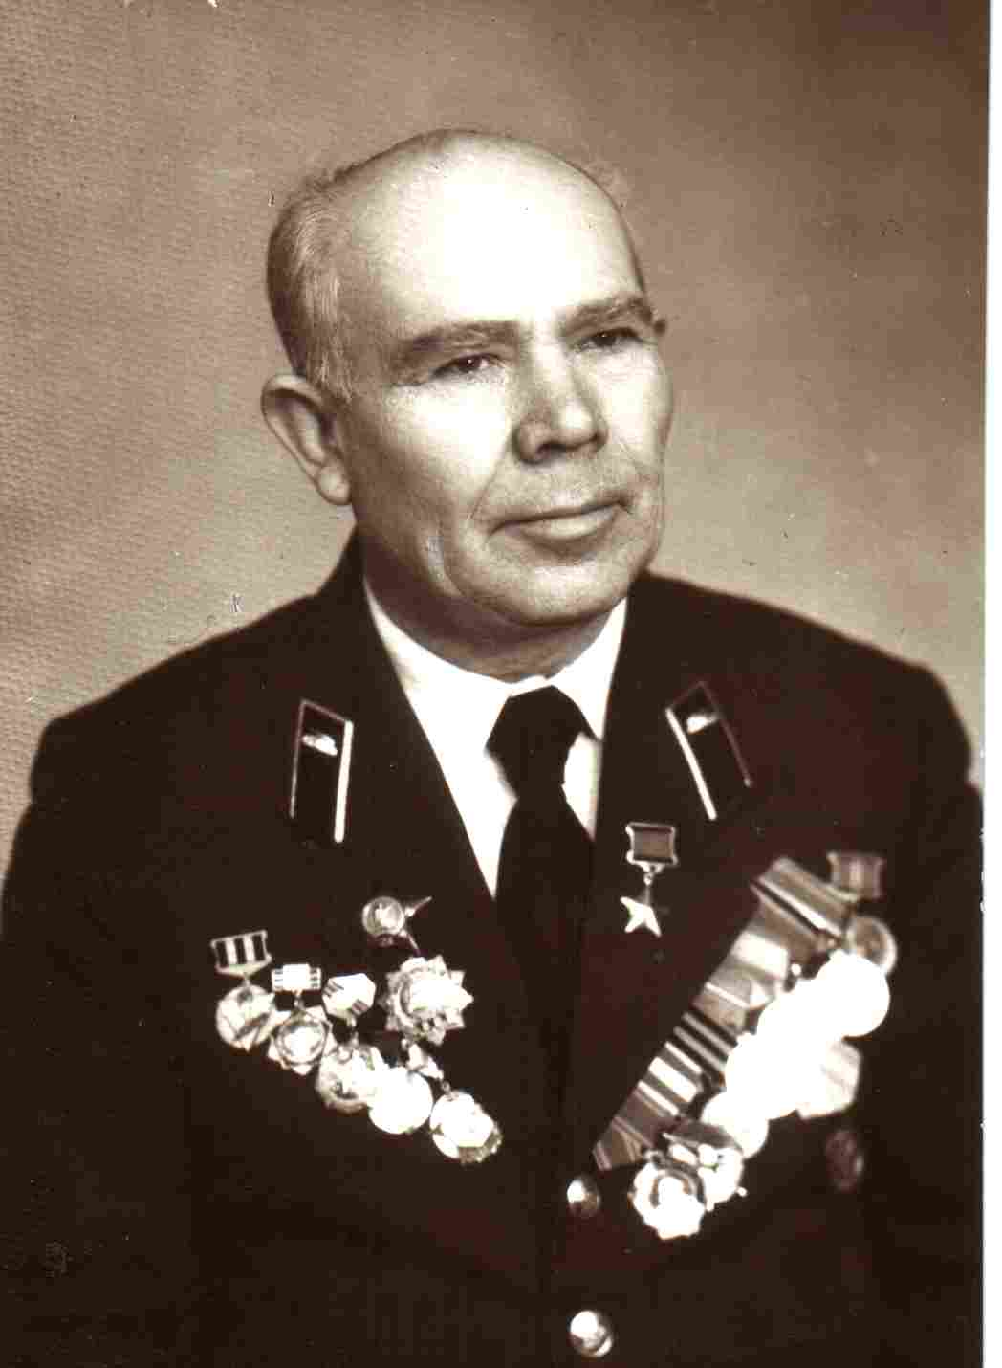
Народився 28 березня 1919 р. в с. Привільне Баштанського району. Після закінчення семирічної сільської школи пішов на курси трактористів. Потім працював трактористом у рідному селі.
У 1939 році був призваний на службу в армії. Служив у танковій дивізії механіком танка Т-26.
Учасник Великої Вітчизняної війни з 1941 р. Бойовий шлях для Пєгова розпочався на Південному фронті. Бої під Орлом, участь у розгромі Корсунь-Шевченківського угрупування ворога, Західний фронт.
Закінчивши у 1943 році прискорений курс Сталінградського танкового училища, молодший лейтенант Григорій Пєгов воював на різних фронтах: Південному, Брянському, 2-му Українському, Центральному, 1-му Прибалтійському та 2-му Білоруському.
У 1944 році молодшому лейтенанту Пєгову як командиру танкового взводу 31-ї танкової бригади (29-й танковий корпус, 5-та гвардійська танкова армія, 1-й Прибалтійський фронт) було доручено йти в розвідку з метою досягти берега Балтійського моря, вийти в район міста Паланги. Для цього треба було подолати 200 кілометрів по території, зайнятій ворогом. 10 жовтня 1944 року молодший лейтенант Пєгов одним з перших в батальйоні з боєм прорвався до берега Балтійського моря в районі населеного пункту Каролінінкай (Кретингський район Литовської РСР). Батальйон забезпечив вихід туди головних сил бригади.
Командиру танкового взводу молодшому лейтенанту Пєгову Григорію Івановичу за проведення цієї операції Указом Президії Верховної Ради СРСР від 24 березня 1945 року присвоєно звання Героя Радянського Союзу.
Нагороджений орденом Леніна, орденами Червоного Прапора та Червоної Зірки, орденом Вітчизняної війни 1 ступеня, медалями.
З 1946 року старший лейтенант Пєгов звільнився у запас. Після війни жив в Одесі, закінчив у 1948 році Одеську партійну школу. Працював диспетчером кабельного заводу.

Використані джерела:
Пєгов Григорій Іванович [Текст] // Золоті зірки Миколаївщини: Енциклопедичне вид. – Миколаїв: Вид-во МДГУ ім. Петра Могили, 2005. – С. 187-188.
Бундюков, А. Т. Сыновняя верность Отчизне [Текст]: очерки о Героях Советского Союза, уроженцах Николаевской области / А. Т. Бундюков, М. В. Кравченко. – Одесса: Маяк, 1982. – С.214-216.
История городов и сел Украинской ССР [Текст]: в 26-ти т.: Николаевская область / Гл. редкол.: П. Т. Тронько и др.; Редкол.: В. А. Васильев и др. – К., 1981. – С. 185.

ФЕДОРОВ БОРИС ВАСИЛЬОВИЧ

Народився 25 жовтня 1914 р. в с. Новоєгорівка Баштанського району. Після закінчення школи вступив до артилерійського училища.
З 1941 року – учасник Великої Вітчизняної війни. Воював на Калінінському, Північно-Західному, Воронезькому та 1-му Українському фронтах.
У перших числах вересня 1943 року на Полтавщині в районі радгоспу «Холодний» йшли запеклі бої. Коли гітлерівці за підтримкою 43 танків перейшли в наступ, гвардії капітан Федоров керував гаубичним дивізіоном зі свого спостережного пункту, улаштованого в бліндажі. Наші піхотинці не витримали шаленого натиску ворога і стали відходити. В запалі бою німецький «тигр» закрив вихід із бліндажа спостережного пункту. І тоді капітан Федоров, який звідти скеровував вогонь гаубиць свого дивізіону, скомандував артилеристам, що вели обстріл позицій ворога: «Викликаю вогонь на себе!» Гаубиці вдарили по «тигру» так, щоб не зачепити бліндаж командира, а потім перенесли вогонь по інших ворожих машинах.
Коли ворожі танки досягли своїх автоматників, притиснутих до землі щільним вогнем радянських артилеристів, радянська піхота піднялася в контратаку. За два дні боїв, відбиваючи безперервні атаки фашистських танків і піхоти, дивізіон Федорова знищив 15 броньованих машин і декілька сотень ворожих солдатів.
Командир артилерійського полку представив гвардії капітана Федорова Б.В. до нагородження орденом Леніна. Але командуючий артилерією генерал-лейтенант С. С. Варенцов і командуючий Воронезького фронту генерал-полковник Н. Ф. Ватутін зробили інший запис: «Товариш Федоров Б.В. гідний звання Героя Радянського Союзу».
За зразкове виконання бойових завдань командування у боротьбі з фашистськими загарбниками і проявлені при цьому організованість, мужність і героїзм Указом Президії Верховної Ради СРСР від 24 грудня 1943 року командиру 2-го дивізіону 839-го гаубичного артилерійського полку гвардії капітану Федорову Б.В. присвоєно звання Героя Радянського Союзу.
Нагороджений орденами Леніна, Червоного Прапора, Вітчизняної війни І і ІІ ступенів, орденом Богдана Хмельницького і багатьма медалями.
У післявоєнні роки продовжував командувати полком. Після виходу в запас працював директором таксомоторного парку в місті Рівному.
Помер у 1974 році. Похований у м. Рівному.

Використані джерела:
Федоров Борис Васильович [Текст] // Золоті зірки Миколаївщини: Енциклопедичне вид. – Миколаїв: Вид-во МДГУ ім. Петра Могили, 2005. – С. 242-243.
Бундюков, А. Т. Сыновняя верность Отчизне [Текст]: очерки о Героях Советского Союза, уроженцах Николаевской области / А. Т. Бундюков, М. В. Кравченко. – Одесса: Маяк, 1982. – С. 264-265.

